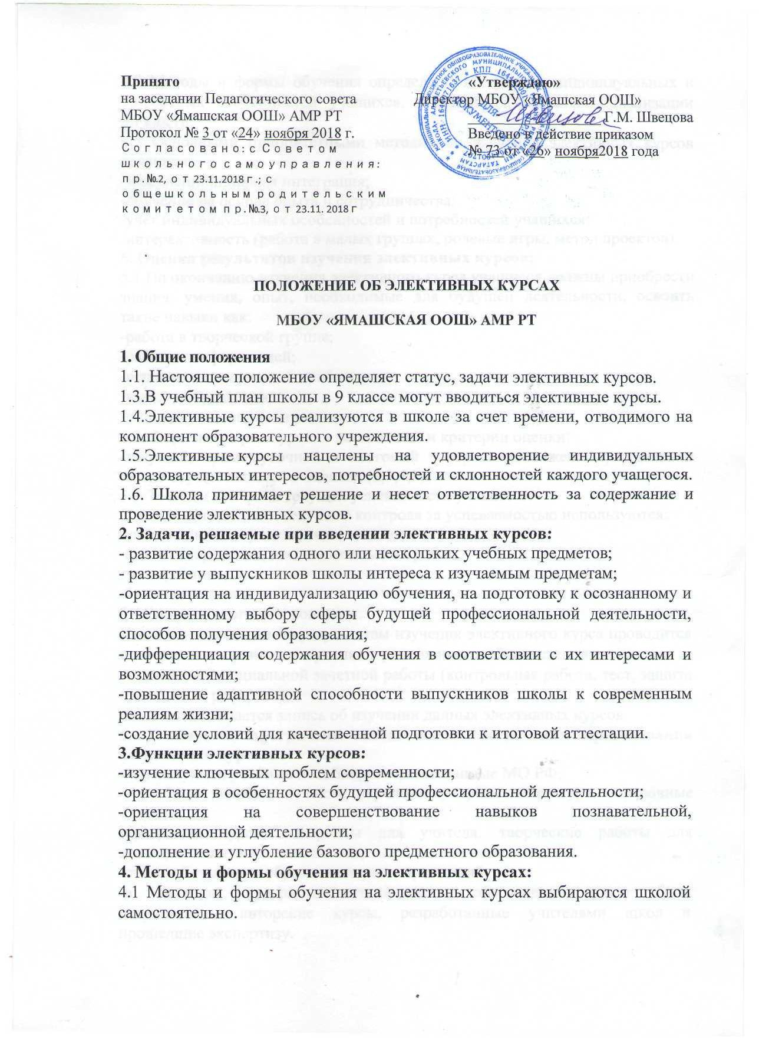

Принято  на заседании Педагогического совета МБОУ «Ямашская ООШ» АМР РТ  Протокол № 3 от «24» ноября 2018 г.  Согласовано: с Советом школьного самоуправления: пр. №2, от 23.11.2018г.; с общешкольным родительским комитетом пр. №3, от 23.11. 2018г | «Утверждаю»  Директор МБОУ «Ямашская ООШ»  __________________ Г.М. Швецова  Введено в действие приказом  № 73 от «26» ноября2018 года

ПОЛОЖЕНИЕ ОБ ЭЛЕКТИВНЫХ КУРСАХ

МБОУ «ЯМАШСКАЯ ООШ» АМР РТ

1.15
1. Общие положения
1.1. Настоящее положение определяет статус, задачи элективных курсов.
1.3.В учебный план школы в 9 классе могут вводиться элективные курсы.
1.4.Элективные курсы реализуются в школе за счет времени, отводимого на компонент образовательного учреждения.
1.5.Элективные курсы нацелены на удовлетворение индивидуальных образовательных интересов, потребностей и склонностей каждого учащегося.
1.6. Школа принимает решение и несет ответственность за содержание и проведение элективных курсов.
2. Задачи, решаемые при введении элективных курсов:
- развитие содержания одного или нескольких учебных предметов;
- развитие у выпускников школы интереса к изучаемым предметам;
-ориентация на индивидуализацию обучения, на подготовку к осознанному и ответственному выбору сферы будущей профессиональной деятельности, способов получения образования;
-дифференциация содержания обучения в соответствии с их интересами и возможностями;
-повышение адаптивной способности выпускников школы к современным реалиям жизни;
-создание условий для качественной подготовки к итоговой аттестации.
3.Функции элективных курсов:
-изучение ключевых проблем современности;
-ориентация в особенностях будущей профессиональной деятельности;
-ориентация на совершенствование навыков познавательной, организационной деятельности;
-дополнение и углубление базового предметного образования.
4. Методы и формы обучения на элективных курсах:
4.1 Методы и формы обучения на элективных курсах выбираются школой самостоятельно.
4.2 Методы и формы обучения определяются с учетом индивидуальных и возрастных особенностей учащихся, задачами развития и социализации личности.
4.3 Основными приоритетными методиками изучения элективных курсов являются:
-междисциплинарная интеграция;
-обучение на основе опыта и сотрудничества;
-учет индивидуальных особенностей и потребностей учащихся;
-интерактивность (работа в малых группах, ролевые игры, метод проектов).
5. Оценка результатов изучения элективных курсов:
5.1.По окончанию изучения элективного курса учащиеся должны приобрести знания, умения, опыт, необходимые для будущей деятельности, освоить такие навыки как:
-работа в творческой группе;
-работа с информацией;
-решение поставленной проблемы;
-выбор направления;
-индивидуализация мышления.
5.2. Формы контроля уровня достижений и критерии оценки:
-текущий, промежуточной и итоговый контроль достижений учащихся в школе осуществляется в оценках (2,3,4,5).
5.3. Методы контроля текущей успеваемости учащихся.
С целью организации текущего контроля за успеваемостью используются:
-учёт активности учащихся на занятиях;
-анализ творческих, исследовательских работ;
-тестирование;
-балльная оценка.
5.4. Методы итогового контроля.
Итоговая аттестация по результатам изучения элективного курса проводится по мере завершения его изучения в рамках итоговой аттестации:
-с помощью специальной зачетной работы (контрольная работа, тест, защита проекта или реферата);
-в аттестате делается запись об изучении данных элективных курсов.
6. Учебное и программно-методическое обеспечении преподавания элективных курсов.
-используются учебные пособия, рекомендованные МО РФ;
- учебные пособия, а также научно-популярная литература, справочные издания;
-программа курса, материалы для учителя, творческие работы для исследовательской деятельности;
-опыт работы иных образовательных учреждений;
-в качестве программно-методического обеспечения могут быть использованы авторские курсы, разработанные учителями школ и прошедшие экспертизу.

